Лабораторная работа №9

Командная оболочка Midnight Commander

Гурылев Артем Андреевич

Содержание

# 1 Цель работы

Целью работы является освоение основных возможностей командной оболочки Midnight Commander, приобретение навыков практической работы по просмотру каталогов и файлов и манипуляций с ними.

# 2 Выполнение лабораторной работы

Изучим информацию про команду mc с помощью man, после чего запустим его из командной строки.

С помощью управляющих клавиш можно управлять интерфейсом Midnight Commander и работать с файлами в нём. Например, Ctrl+U позволяет переставить панели местами, а зажатый Shift в просмотре файлов позволяет выделять их.

Исполним несколько основных команд левой и правой панели. На панелях возможно отображать список файлов, дерево каталогов, предпросмотр файла и инфомацию о нём(рис. 1).

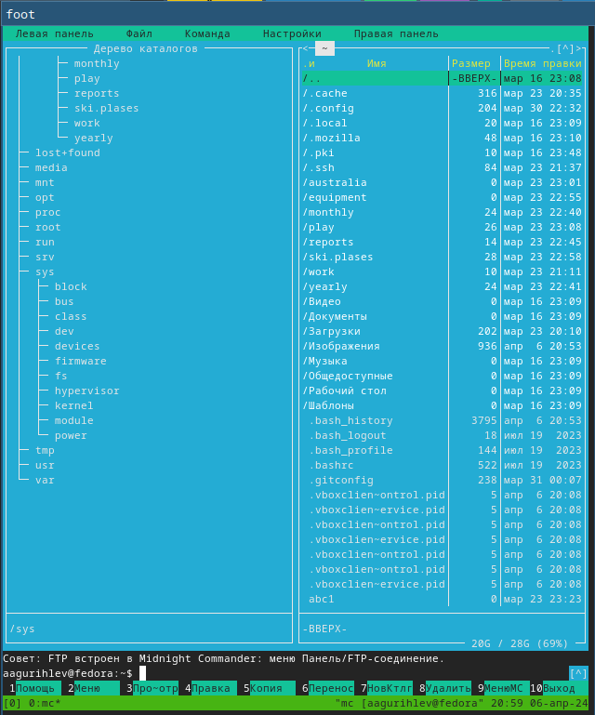

Рис. 1: Результат выполнения команд и управляющих клавиш

Далее рассмотрим подменю Файл, и выполним команды в нём. Это подменю содержит команды для работы с файлами, и в том числе с каталогами. Создадим каталог с помощью подменю, после чего скопируем в него файлы с помощью другой команды этого подменю(рис. 2).

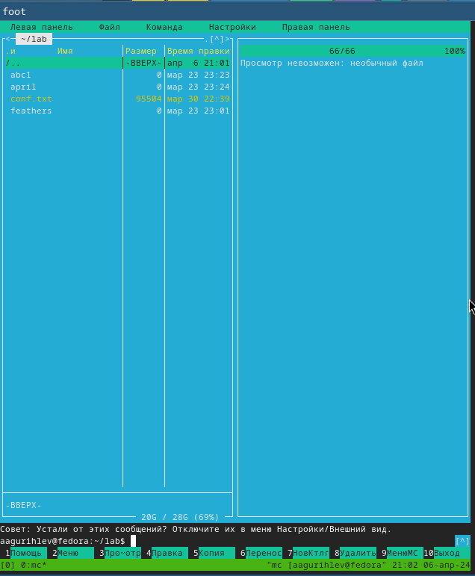

Рис. 2: Скопированные файлы в созданном каталоге

Подменю Команды содержит разнообразные команды Midnight Commander, и также предназначено для работы с командной строкой. Проведём с помощью подменю поиск файлов, выбор и выполнение предыдущей команды, переход в домашний каталог, используя дерево каталогов, и просмотр и правку файлов меню и расширений(рис. 3, 4).

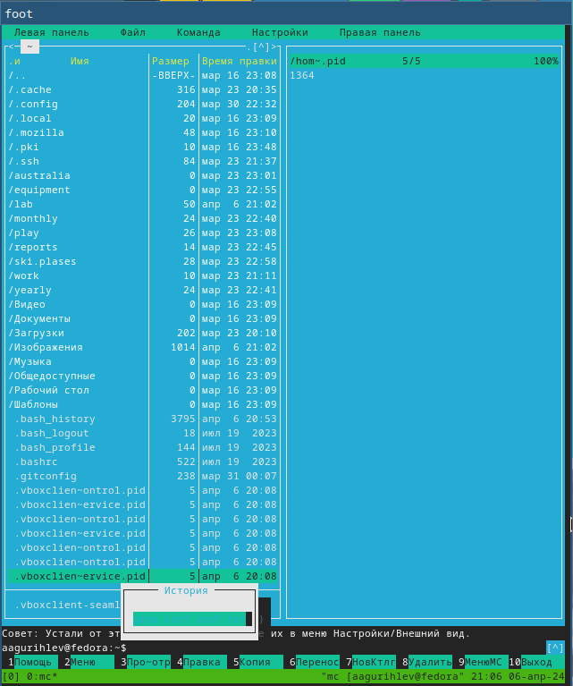

Рис. 3: Демонстрация истории команд и их выбора

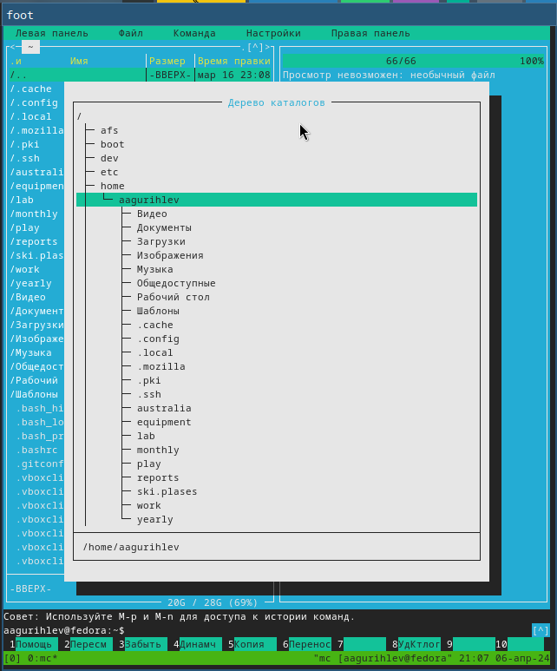

Рис. 4: Переход по дереву каталогов

Создадим файл text.txt и используем встроенный редактор Midnight Commander. Скопируем в файл отрывок из Интернета(рис. 5).

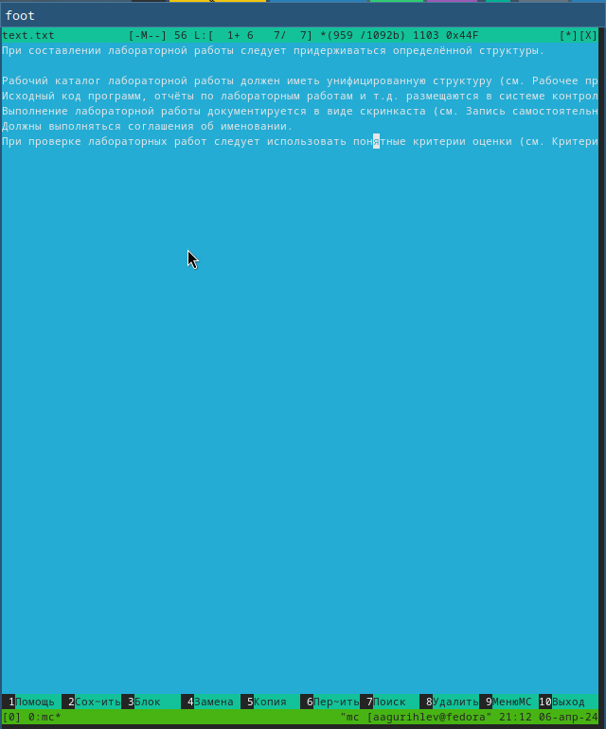

Рис. 5: Файл до операций с редактором

Проведём манипуляции с текстом, к примеру выделение фрагмента, перемещение и копирование его в разные части файла(рис. 6).

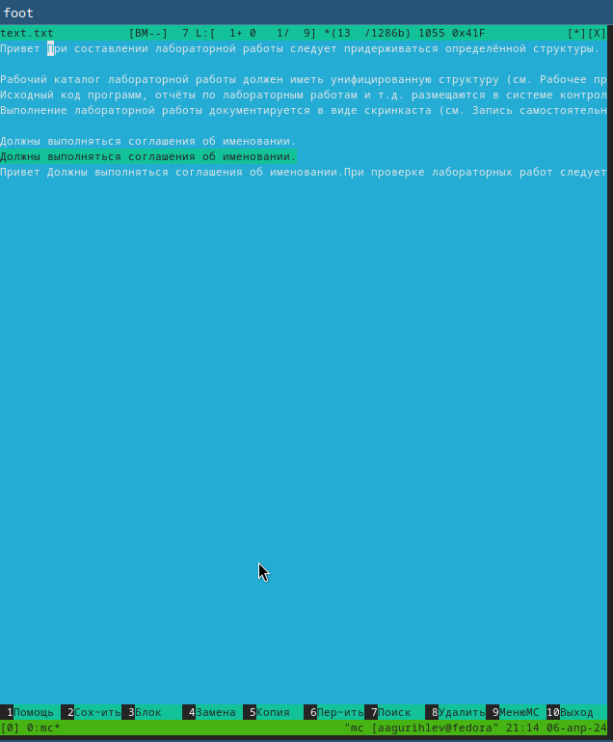

Рис. 6: Файл после операций с редактором

Найдем файл с текстом на языке программирования, и продемонстрируем подсветку синтаксиса с помощью управляющих клавиш Ctrl+S(рис. 7).

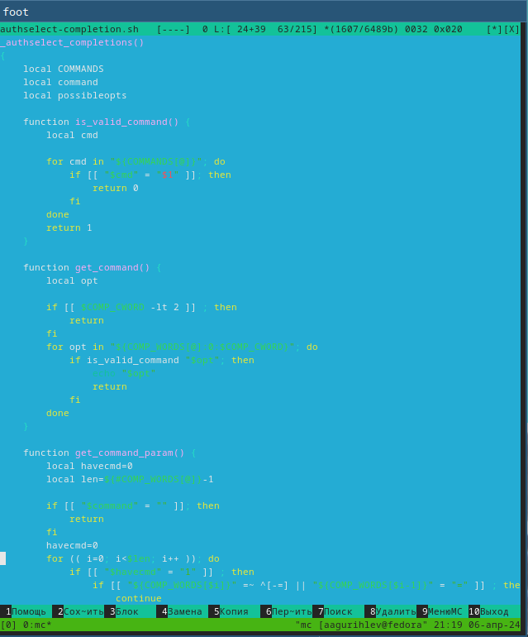

Рис. 7: Подсветка синтаксиса в редакторе

# 3 Выводы

В этой лабораторной работе я научился работать с оболочкой Midnight Commander. Использование этой оболочки позволяет облегчить работу с файлами и файловой системой в Linux в целом. Кроме того, Midnight Commander способен обеспечить дополнительной полезной информацией.

# 4 Контрольные вопросы

1. В mc существуют такие режимы работы, как Список файлов, Дерево, Быстрый просмотр и Информация.